**Nhóm 5:**

**Nguyễn Vũ Minh Quân (Trưởng nhóm)**

**Nguyễn Quang Minh**

**Nguyễn Thanh Hải**

**BÀI TẬP GIỮA KỲ**

**Câu 1:**

Trong các nhà máy hóa chất, nó thường xuyên cần duy trì mức chất lỏng. Mô hình kết nối hai bể được thể hiện trong Hình 2.14. Biết rằng trong hoạt động bình thường, dòng vào và dòng ra của cả hai bể đều bằng Q và mức chất lỏng của chúng là H1 và H2 bằng nhau. Nếu xáo trộn dòng chảy của bể đầu tiên, điều này sẽ gây ra các biến thể ở mức chất lỏng x1 và dòng chảy ra y1 như hình vẽ. Các biến thể này sẽ gây ra biến thể cấp x2 và biến thiên dòng chảy y trong bể thứ hai. Được gọi là:

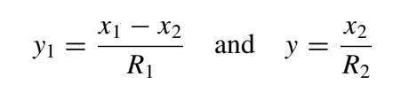

Trong đó Ri là điện trở dòng và phụ thuộc vào chiều cao thông thường H1 và H2. Nó cũng có thể được điều khiển bởi các van. Sự thay đổi của mức chất lỏng được xác định bởi



trong đó Ai là mặt cắt ngang của bể. Từ những phương trình này, chúng ta có thể dễ dàng thu được:

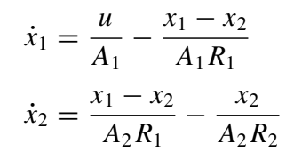

Do đó, mô tả không gian trạng thái của hệ thống được đưa ra bởi

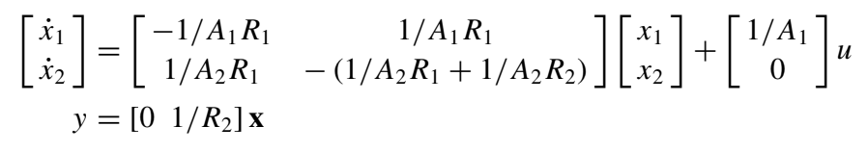

Hình 2.14:

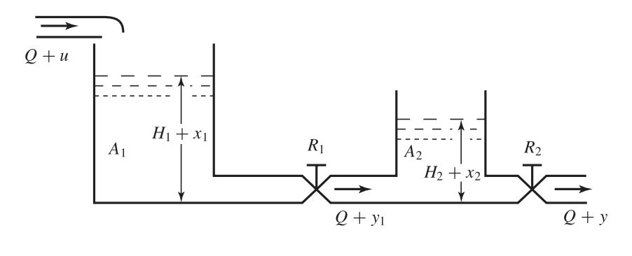

**Câu 3:**

A = [ -2 0 0 ; 1 0 1; 0 -2 -2] ; B = [ 1;0;1] ; C= [ 1 -1 0]; D=0;

sys = ss(A,B,C,D) ;

figure(3); clf;

[y,t,x] = step(sys,10);

plot(t,x(:,1),t,x(:,2),t,x(:,3),t,y)

legend('x1','x2','x3','y')

title('Plot the step response for the system')

grid on

M1 = max(abs(x(:,1)))

M2 = max(abs(x(:,2)))

M3 = max(abs(x(:,3)))

My = max(abs(y))

disp('Max of an amplitude a for step input is: ')

10/My

**Câu 4:**

$\left\{\begin{aligned}\dot{x}= \left[\begin{matrix}2 & 1 & 2 \\ 0 & 2 & 2 \\ 0 & 0 & 1\end{matrix}\right]*x+\left[\begin{aligned}1 \\ 1 \\ 0\end{aligned}\right]*u \\ y= \left[1 -1 0\right]*x\end{aligned}\right.$ và

- Giả sử p có dạng .

1) A2 * p = p* A1

=> =

=>

2) B2 = p * B1

=> =

=>

3) C2 * p = C1

=> =

=>

-> p2 = p4 = p7 = p8 = p9 = 0

p1 = p5=1

p3 = p6 =2

Nhưng khi thử lại ta thấy có một phương trình không thỏa mãn:

2(p1) + 2(p2) – p3 – p6 = 0 **Giải sai**

Hai hệ phương trình không tương đương.

- Xét các điều kiện để hai hệ là tương đương trạng thại 0: D1 = D2

Với i = 0, ta có: (A1)0 = (A2)0 và C1 = C2; B1 = B2

Với i = 1, ta có: C1 * (A1)1 * B1 = [1]

- Sử dụng Octave ta tìm được (A2)-1 qua lệnh inv, ta thu được kết quả =

-> C2 * (A2)-1 * B2 = [-0.25]

-> Hai hệ phương trình không tương đương trạng thái 0.